SISTEM PREDIKSI DALAM MENGETAHUI PRODUKSI TELUR PUYUH MENGGUNAKAN METODE MOVING AVERAGE

Warid Yunus , Abd Rahmat Karim Haba, Yulianti Lasena

Program Studi Teknik Informatika, Universitas Ichsan Gorontalo
Jl. Achmad Najamuddin, Kota Gorontalo
warid.dsn@gmail.com , rkarimhaba@gmail.com,yulianti@gmail.com

Abstract - So far, UD. Ela always produces quail eggs every week, which tends to increase and decrease. The increase in quail egg production is due to the large demand every week, and the decrease in the number of quail egg production itself is due to the lack of quail eggs produced by the quail themselves and the number of quail eggs that are damaged, as is well known, many breeders quail so that quail eggs accumulate and become damaged due to uncertain air temperatures as a result, quail eggs cannot last long and cannot be sold on the market. The problem formulation for this research is how to apply the Single Moving Average method in predicting the number of quail egg production results and how to create or engineer a prediction system for the number of quail egg production results. The aim of this research is to apply the Single Moving Average method in predicting the number of quail egg production results and to engineer a prediction system for quail egg production.
Keywords - Prediction System, Quail Eggs, Single Moving Average.

Abstrak - Selama ini UD. Ela selalu memproduksi telur puyuh setiap minggunya cenderung mengalami peningkatan dan penurunan. Meningkatnya produksi telur puyuh disebabkan oleh banyaknya permintaan di setiap minggunya, dan menurunya jumlah produksi dari telur puyuh itu sendiri disebabkan oleh kurangnya jumlah telur puyuh yang dihasilkan oleh burung puyuh itu sendiri maupun dari jumlah telur puyuh yang mengalami kerusakan, seperti yang sudah diketahui bahwa banyaknya peternak burung puyuh sehingga telur puyuh mengalami penumpukan dan rusak karena berada di suhu udara yang tidak menentu akibatnya telur puyuh tidak bisa bertahan lama dan tidak dapat dijual dipasaran. Rumusan Masalah penelitian ini yaitu Bagaimana penerapan metode Single Moving Averange dalam memprediksi jumlah hasil produksi telur puyuh serta Bagaimana cara membuat atau merekayasa sistem prediksi jumlah hasil produksi telur puyuh. Tujuan Penelitian ini adalah untuk menerapkan metode Single Moving Averange dalam memprediksi jumlah hasil produksi telur puyuh serta untuk merekayasa sistem prediksi produksi telur puyuh.
Kata Kunci - Sistem Prediksi, Telur Puyuh, Single Moving Average.

I. PENDAHULUAN

Puyuh merupakan salah satu jenis unggas yang memiliki kemampuan bertumbuh dan berkembang biak secara cepat. Burung puyuh dapat memproduksi telur sekitar 250-300 butir/ekor/tahun[1].
Telur puyuh merupakan sumber protein hewani yang potensial dilihat dari nilai nutrisi yang dimilikinya. Telur puyuh memiliki sifat yang mudah rusak. Kerusakan yang sering terjadi berupa kerusakan fisik, kimia dan kerusakan yang diakibatkan oleh mikroorganisme, baik secara langsung atau tidak langsung[2]
UD. Ela adalah industri yang bergerak di bidang perternakan yang bertempat di Desa Talumelito, Kecamatan Telaga Biru, Kabupaten Gorontalo. Selama ini UD. Ela selalu memproduksi telur puyuh setiap minggunya, dari hasil produksi tersebut pihak UD. Ela melakukan penjualan ke pasar pada setiap hari pasar, akan tetapi UD. Ela cenderung mengalami peningkatan dan penurunan hasil produksi telur puyuh. Karena mengalami ketidakstabilan atau tidak menentunya perkiraan penjualan setiap bulannya ketika diadakan system akumulasi secara konvensional, oleh karena itu dibutuhkan sistem prediksi produksi Telur puyuh yang diterapkan. Dari data hasil produksi ini akan dianalisis perkiraan jumlah produksi telur puyuh dengan mengg unakan teknik peramalan menggunakan metode Single Moving Averang.
Peramalan (forecasting) adalah seni dan ilmu memprediksi peristiwa-peristiwa yang akan terjadi dengan menggunakan data historis dan memproyeksikannya ke masa depan dengan beberapa bentuk model matematis. Peramalan merupakan aktivitas fungsi bisnis yang memperkirakan penjualan dan penggunaan produk sehingga produk-produk itu dapat dibuat dalam kuantitas yang tepat[3]
Moving average (rerata bergerak) adalah metode menghitung rerata dari pergerakan sejumlah data berurutan dalam jangka waktu tertentu, pada sekelompok data berkala/berurut waktu (time series). Atau seperti dalam model yang lebih sederhana[4]
Kelebihan dari metode Single Moving Average dapat digunakan sebagai peramalan untuk menghitung rata- rata hasil prediksi tingkat kriminalitas pada periode tertentu yang akan terus dihitung berdasarkan pergerakan data[5]
Berdasarkan penelitian yang dilakukan oleh Mustopa Husein Lubis Metode yang digunakan dalam penelitian ini adalah metode Single Moving Average. Hasilnya didapat bahwa peramalan prediksi jumlah produksi batik untuk tahun 2021 adalah 518 buah, dan di uji menggunakan Mean Absolute Percentage Error (MAPE) adalah 4,56%[5]. Penelitian atas nama Anna Dara Andriana Peramalan Jumlah Produksi Teh Menggunakan Metode Single Moving Average (SMA), Berdasarkan hasil penelitian dapat disimpulkan bahwa peramalan menggunakan metode SMA ini sudah membantu wakil manajer produksi dalam menentukan jumlah produksi dari masing-masing varian rasa teh[6]. Penelitian atas nama Nadya Viranika peramalan permintaan minyak dengan metode single moving average pada PT. Alam Jaya wirasentosa, Hasil pengujian menggunakan metode Single Moving Average dapat disimpulkan bahwa dapat mempermudah permintaan akan produknya serta langkah apa yang tepat yang harus diambil oleh perusahaan agar tidak terjadi kekurangan atau kelebihan stock barang yang lebih efektif dan efisien[7]
Adapun rumusan masalah dalam penelitian ini yaitu Bagaimana penerapan metode Single Moving Averange dalam memprediksi jumlah hasil produksi telur puyuh serta Bagaimana cara membuat atau merekayasa sistem prediksi jumlah hasil produksi telur puyuh. Tujuan Penelitian ini adalah untuk menerapkan metode Single Moving Averange dalam memprediksi jumlah hasil produksi telur puyuh serta untuk merekayasa sistem prediksi produksi telur puyuh. Manfaat dari penelitian ini dapat memberikan manfaat dan masukan bagi perkembangan ilmu pengetahuan dan teknolgi, khususnya pada bidang ilmu komputer,yaitu berupa penggunaan metode Single Moving Averange pada pengolahan data.

- Prediksi
Prediksi atau Peramalan merupakan suatu seni dari ilmu memprediksi sesuatu yang belum terjadi dengan tujuan untuk memperkirakan peristiwa-peristiwa yang akan terjadi di masa depan nantinya dengan selalu memerlukan data-data dari masa lalu[8]
- Data Mining
Data Mining merupakan proses penemuan pola-pola baru dari kumpulan- kumpulan data sangat besar, meliputi metode-metode yang merupakan irisan dari artificial intelligence, machine learning, statistics, dan database system[9]
- Simple Moving Average
Metode Simple Moving Average atau juga disingkat SMA adalah Moving Average paling sederhana dan tidak menggunakan pembobotannya dalam perhitungan terhadap pergerakan closing price. Meskipun sederhana, SMA cukup efektif dalam menentukan trend yang sedang terjadi dimarket. Cara pembacanya pun sederhana[3]

II. METODE PENELITIAN

Penelitian ini disusun sebagai penelitian induktif yakni mencari dan mengumpulkan data yang ada di lapangan dan penelitian-penelitian yang telah dilaksanaan dengan tujuan untuk mengetahui data-data yang mendukung dalam mengetahui produksi telur puyuh.
1. Mengumpulkan Data
Penelitian ini dimulai dari mengumpulkan data, hasil data penelitian ini terdiri dari periode dari bulan Maret 2019-Juli 2023 mengenai Produksi Telur Puyuh
2. Mengolah Data
Setelah mengumpulkan data diatas selesai selanjutnya dilakukan pengolahan data. Data tersebut diolah dengan menggunakan metode Single Moving Average, Metode ini digunakan dalam melakukan prediksi atau Peramalan untuk melihat tren data time series, berikut Langkah-langkah perhitungan prediksi menggunakan metode single moving average adalah sebagai berikut :
  - Menetapkan nilai data aktual (Yt)
  - Menentukan jangka waktu rata-rata bergerak (N)
  - Input Nilai Yt dan N.
  - Menghitung nilai peramalan periode (Ft)
𝐹𝑡+1 = 𝑦𝑡 + 𝑦𝑡+1 + 𝑦𝑡+2 + ⋯ + 𝑦𝑡−𝑛+1
N
Dimana Ft+1 merupakan nilai peramalan periode t+1, Yt merupakan data aktual periode t, dan N merupakan jangka waktu single moving average.
3. Perancangan Sistem Prediksi
Tahap ini membahas tentang perancangan dari model sistem dengan menentukan rancangan input di dalam mengetahui produksi telur puyuh berdasarkan data yang ada.

4. Mengimplementasikan Sistem
Tahapan berikutnya yang akan dilakukan di dalam penelitian adalah melakukan implementasi dari sistem yang telah dibangun..

III. HASIL DAN PEMBAHASAN

- Berikut Data Penelitian yang digunakan dalam Sistem Prediksi Produksi Telur Puyuh :

Tabel 1. Data Penelitian
No | Periode | Jumlah
1 | 2019-03-01 | 87 Butir
2 | 2019-04-01 | 70 Butir
3 | 2019-05-01 | 80 Butir
4 | 2019-06-01 | 90 Butir
5 | 2019-07-01 | 88 Butir
6 | 2019-08-01 | 70 Butir
7 | 2019-09-01 | 77 Butir
8 | 2019-10-01 | 93 Butir
… | ….. | …..
56 | 2023-10-01 | 86 Butir

- Proses Pengolahan Data

Pada Tahap ini Simple moving average (SMA) adalah jenis MA yang paling sederhana. Cara hitungnya adalah dengan menjumlahkan produksi telur puyuh selama periode tertentu lalu membaginya dengan jumlah periode waktu tersebut. Dalam penelitian ini dilakukan moving 3 bulanan dan 5 bulanan untuk mengetahui hasil prediksi produksi telur puyuh pada periode berikutnya. Berikut Proses perhitungannya :

SMA = $\frac{PM+PM-1+…..Pm-n-1)}{n}$
Tabel 2 Pengolahan Data Moving 3

No | Jumlah | Moving | Hasil
1 | 87 | 0 | -
2 | 70 | 0 | -
3 | 80 | 0 | -
4 | 90 | $$\frac{87+70+80}{3}$$ | 79
5 | 88 | $$\frac{70+80+90}{3}$$ | 80
6 | 70 | $$\frac{80+90+88}{3}$$ | 86
7 | 77 | $$\frac{90+88+70}{3}$$ | 83
8 | 93 | $$\frac{88+70+77}{3}$$ | 78
… | ….. | ….. | …..
56 | 86 | $$\frac{82+88+90}{3}$$ | 87
Hasil Moving 3 Bulanan |  | $$\frac{88+90+86}{3}$$ | 88

Tabel 4 Pengolahan Data Moving 5

No | Jumlah | Moving | Hasil
1 | 87 | 0 | -
2 | 70 | 0 | -
3 | 80 | 0 | -
4 | 90 | 0 | -
5 | 88 | 0 | -
6 | 70 | $$\frac{87+70+80+90+88}{5}$$ | 83
7 | 77 | $$\frac{70+80+90+88+70}{5 }$$ | 79
8 | 93 | $$\frac{80+90+88+70+77}{5}$$ | 83.6
… | ….. | ….. | …..
56 | 86 | $$\frac{82+89+82+88+90}{5}$$ | 86
Hasil Moving 5 Bulanan |  | $$\frac{89+82+88+90+86}{5}$$ | 87

- Perancangan Sistem Prediksi
Dalam sistem ini dimulai dengan membuat pemodelan berorientasi objek menggunakan UML. Berikut komponen-komponen dari UML.
- Use Case Diagram
Perancangan model dengan use case diagaram menggambarkan perilaku sistem yang dibuat. Dalam sistem ini terdapat 2 aktor yaitu Admin dan Pengguna

Gambar 1 Usecase Sistem Prediksi

Use case diagram pada gambar 1 aktor User dapat melakukan predksi pada menu perhitungan Single Moving Average sedangkan dmin dapat mengakses secara keseluruhan case pada system prediksi yang telah dibuat.

- Activity Diagram
Dalam proses penggunaan sistem pada masing-masing setiap aktor pada use case dapat dijelaskan pada activity diagram berikut.

Gambar 2. Activity Diagram Pengguna

Pada gambar 2 di atas merupakan gambaran alur setiap langkah bagi pengguna dalam menggunakan sistem.

Gambar 3. Activity Diagram Admin

Pada gambar 3 merupakan alur setiap proses langkah demi langkah bagi admin dalam menggunakan sistem prediksi.

- Squensial Diagram
Dalam hal menggambarkan rangkaian pesan dapat digunakan squensial diagram, berikut sequensial diagram sistem.

Gambar 4. Squensial Diagram Pengguna

Pada gambar 4 di atas pengguna terlebih dahulu masuk ke aplikasi kemudian memilih menu perhitungan Single Moving Average untuk memperoleh hasil perhitungan. Untuk squensial diagram admin terlihat pada gambar 5 berikut.

Gambar 5. Squensial Diagram Admin

Dari gambar 5 diatas terlihat bahwa admin dapat melukukan akses semua sistem

- Class Diagram
Gambar 6 Class Diagram

- Pengimplementasian Sistem
Dalam implementasi pada aplikasi dapat dilihat sebagai berikut.

- Tampilan Atribut
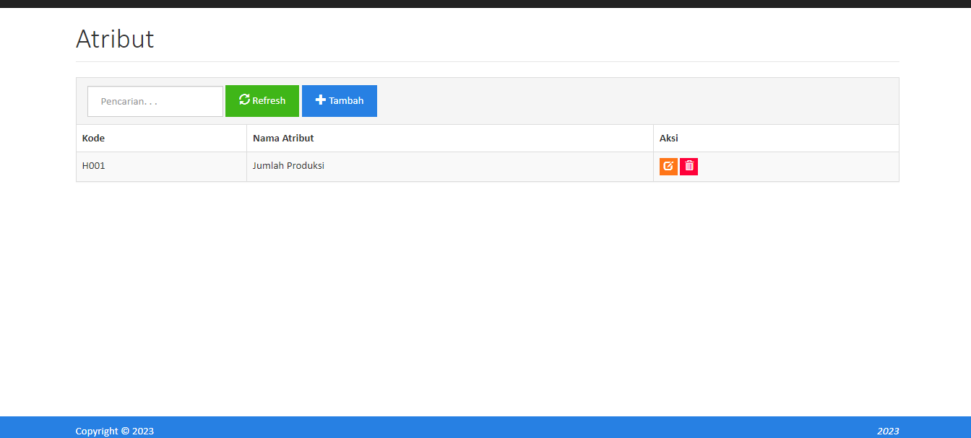

Gambar 7. Tampilan Atribut
Pada gambar 7 merupakan tanpilan menu atribut, pada menu ini hanya admin yang dapat menambahkan atribut yang akan diguakan saat proses prediksi

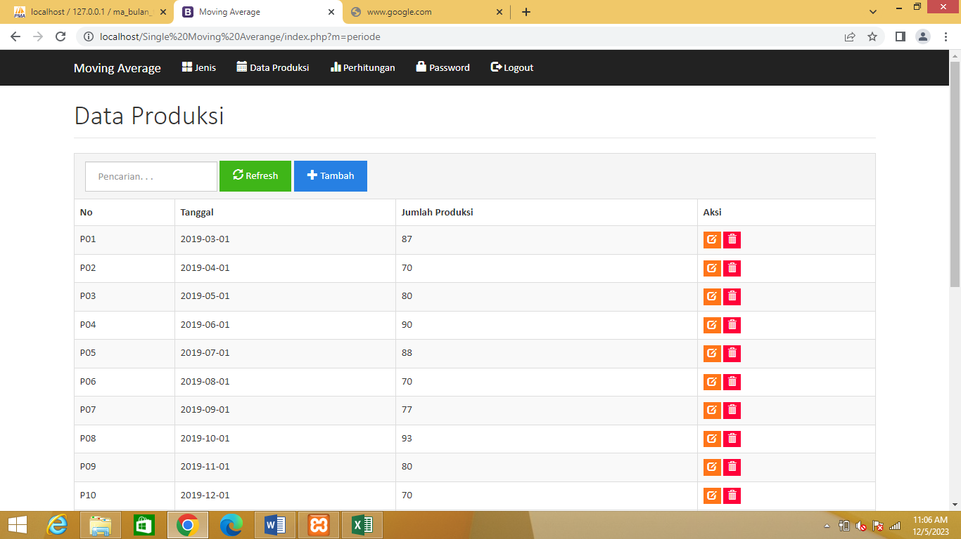
- Tampilan Data Produksi
Gambar 8. Data Produksi
Pada gambar 8 diatas merupakan tampilan data produksi telur puyuh yang telah didapatkan di lokasi penelitian

- Tampilan Perhitungan Metode Single Moving Average
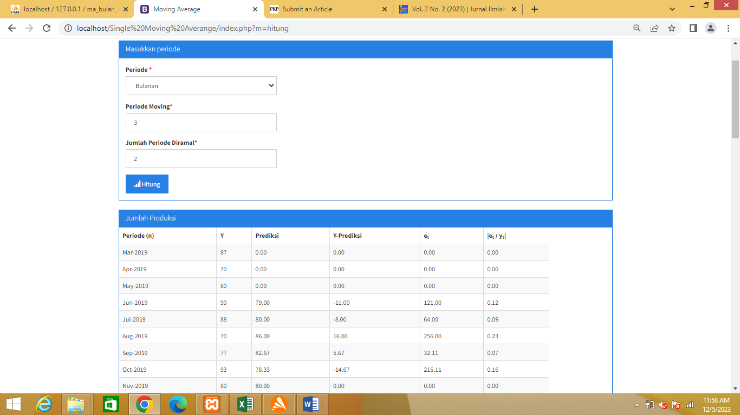

Gambar 9. Perhitungan Metode
Berdasarkan pada tampilan gambar 9 diatas merupakan tampilan seorang admin terlebih dahulu memasukkan periode moving 3 dan jumlah periode diramal 2 sebelum tampil hasil prediksi produksi telur puyuh

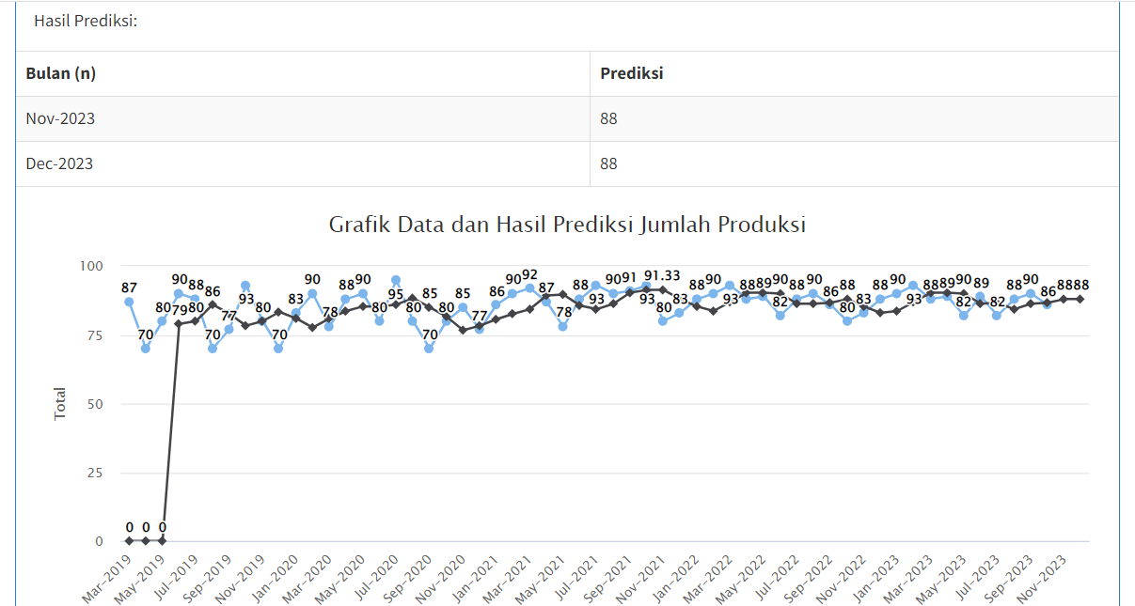
- Tampilan Hasil Prediksi
Gambar 10 Hasil Prediksi
Pada gambar 10 merupakan tampilan hasil prediksi produksi telur puyuh dengan periode November 2023 sebesar 88 Butir telur Puyuh

IV. KESIMPULAN

Berdasarkan penelitian yang telah dilakukan maka dapat diambil kesimpulan sebagai berikut :
- Sistem prediksi penelitian ini dalam mengetahui jumlah hasil produksi telur puyuh dapat diterapkan
- Sistem prediksi ini telah berhasil direkayasa sehingga memberikan informasi kepada pihak perusahaan UD. Ela terkait jumlah produksi

DAFTAR PUSTAKA

[1] R. Arizona and A. R. Ollong, “Kualitas Telur Puyuh Selama Penyimpanan dan Temperatur yang Berbeda,” J. Ilmu Peternak. dan Vet. Trop. (Journal Trop. Anim. Vet. Sci., vol. 10, no. 1, p. 70, 2020, doi: 10.46549/jipvet.v10i1.95.
[2] R. Rahmasari, R. T. Hertamawati, and D. W. Cahyono, “Kualitas Telur Puyuh yang Beredar di Pasar Tradisional di Kecamatan Kaliwates Kabupaten Jember,” J. Ilm. Inov., vol. 21, no. 1, pp. 33–37, 2021, doi: 10.25047/jii.v21i1.2632.
[3] N. Aini, S. Sinurat, and S. A. Hutabarat, “Penerapan Metode Simple Moving Average Untuk Memprediksi Hasil Laba Laundry Karpet Pada CV . Homecare,” J. Ris. Komput., vol. 5, no. 2, pp. 167–175, 2018.
[4] S. Agustian and H. Wibowo, “Perbandingan Metode Moving Average untuk Prediksi Hasil Produksi Kelapa Sawit,” Semin. Nas. Teknol. Informasi, Komun. dan Ind., vol. 3, no. 2, pp. 156–162, 2019.
[5] M. H. Lubis and S. Sumijan, “Prediksi Tingkat Kriminalitas Menggunakan Metode Single Moving Average (Studi Kasus Polres Asahan Sumatera Utara),” J. Sistim Inf. dan Teknol., vol. 3, pp. 183–188, 2021, doi: 10.37034/jsisfotek.v3i4.63.
[6] A. D. Andriana and R. Susanto, “Peramalan Jumlah Produksi Teh Menggunakan Metode Single Moving Average ( SMA ),” Pros. Saintiks FTIK UNIKOM, vol. 2, pp. 1–6, 2017.
[7] N. Viranika, “PERAMALAN PERMINTAAN MINYAK DENGAN METODE SINGLE MOVING AVERAGE PADA PT. ALAM JAYA WIRASENTOSA,” vol. 30, no. 3, pp. 186–189, 2021.
[8] M. A. Maricar, “Analisa Perbandingan Nilai Akurasi Moving Average Dan Exponential Smoothing Untuk Sistem Peramalan Pendapatan Pada Perusahaan XYZ,” J. Sist. dan Inform., vol. 13, no. 2, pp. 36–45, 2019.
[9] S. Rahmatullah, S. Wahyuni, M. F. Chaining, and F. C. Method, “Penerapan Data Mining Untuk Prediksi Penjualan Produk Furniture Terlaris Menggunakan Metode Knearest Neighbor,” no. 2, pp. 75–86, 2020.

